FineReport 决策报表制作文档

决策报表基础

（1）FineReport决策报表采用了画布式操作界面，专为大屏而生，通过简单的拖拽操作即可帮助用户构建强大、全面的“管理驾驶舱”，在同一个页面整合不同的企业数据，完美的展示企业的各类业务指标，实现数据的多维度分析。

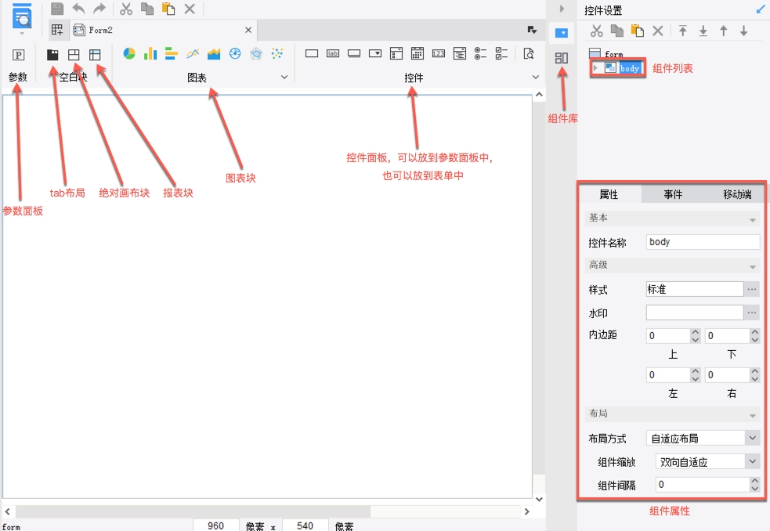

（2）组件介绍

参数面板、空白块（tab块、绝对画布块、报表块）、图表快、控件

1. 布局方式

自适应布局

后台对所有组件的位置进行调整，所有组件铺满整个决策报表主体

绝对布局

组件任意摆放，组件间可以重叠，自由调整位置和大小

一般情况下，复杂的大屏建议使用绝对布局，效果更突出

1. 可视化组件介绍

基础分析图表

帆软自主研发的HTML5图表，具有优秀的动态效果和强大的交互体验

图表入门-http://help.finereport.com/doc-view-1167.html

[新]图表-http://help.finereport.com/doc-view-1348.html

扩展图表

基于webgl等技术新开发，通过简单拖拽即可实现自动播放、3D动画特效等多种效果

包括轮播三维组合地图、流向地球、时间齿轮和目录齿轮等，科技感十足，让大屏展示 效果更加炫酷

扩展图表-http://help.finereport.com/doc-view-2474.html

第三方插件

3D全景地球、滚动报表图、水球图，轮播环形图等

帆软市场-https://market.fanruan.com/plugin

1. 图表作用

进行业务需求调研、根据业务场景抽取关键指标

确定可视化图表类型

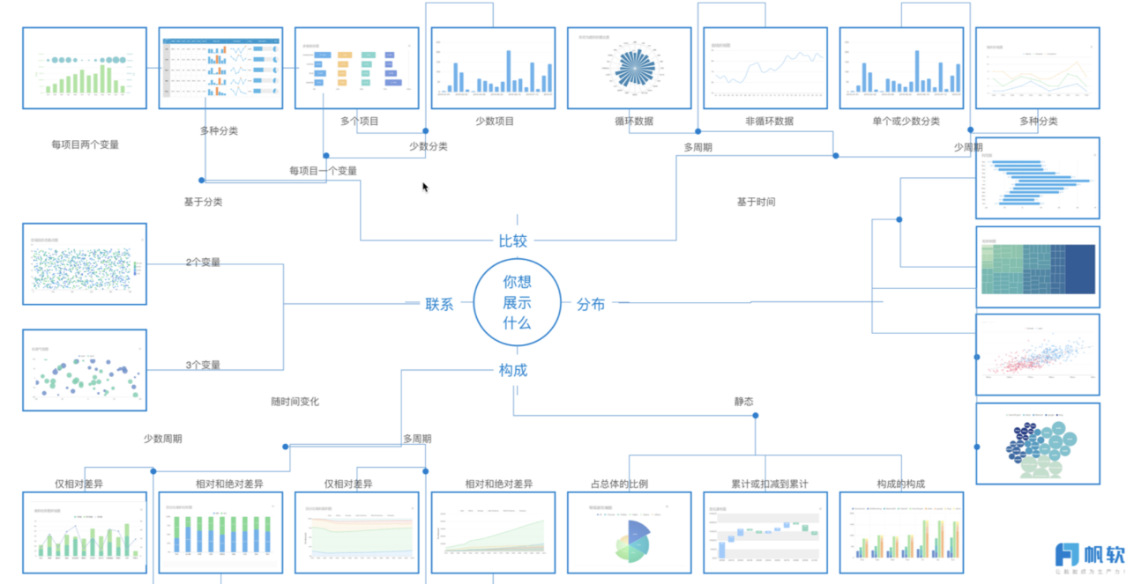

1. 制作报表准备

扩展图表-https://market.fanruan.com/plugin/769

外置图片背景-https://market.fanruan.com/plugin/734

表单内报表块刷新-https://market.fanruan.com/plugin/594

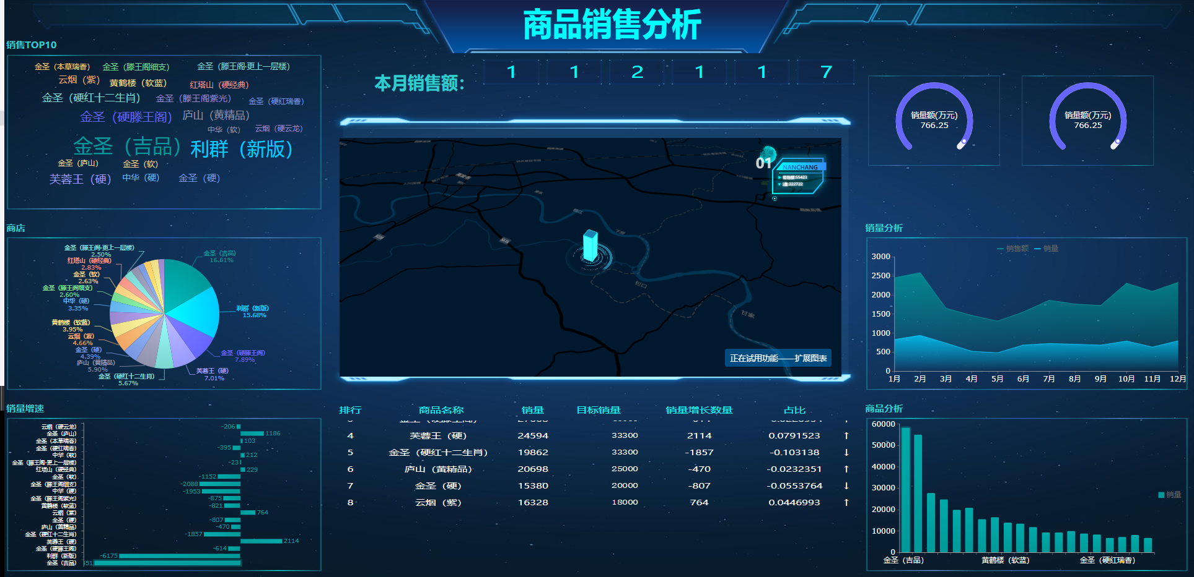

1. 制作流程



排版布局：常见排版

1. 配色

主要信息

次要信息

次要信息

次要信息

主要信息

次要信息

次要信息

次要信息

主要信息

次要信息

次要信息

次要信息

次要信息

次要信息

次要信息

主要信息

次要信息

次要信息

次要信息

次要信息

次要信息

次要信息

主要信息

次要信息

次要信息

次要信息

次要信息

1.背景选择深色系的颜色或者图片



2.统一图表系列、标签配色



3.设置标题字体大小、颜色

设置图表标题、组件标题和大屏主标题颜色



1. 排版布局效果

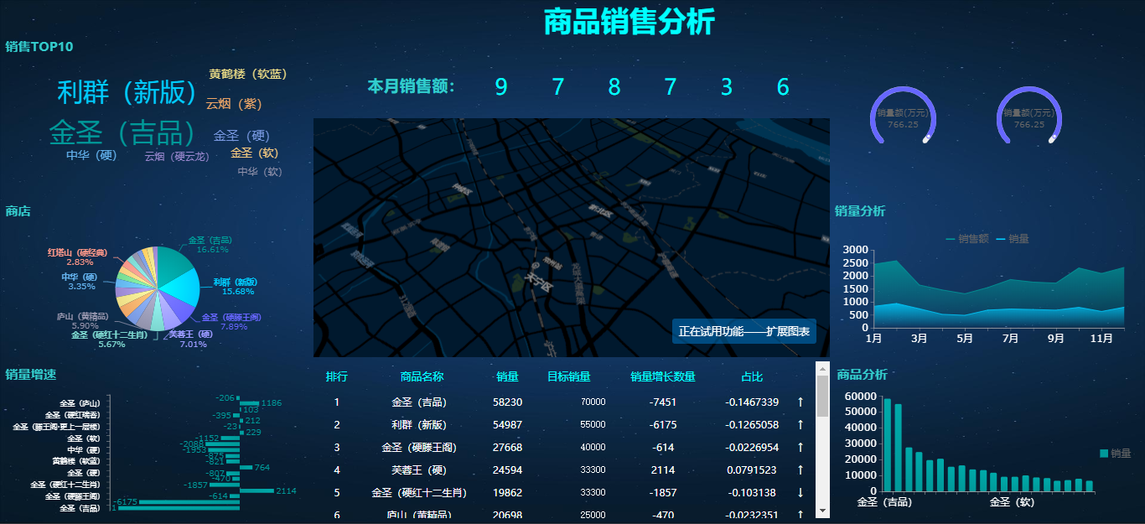

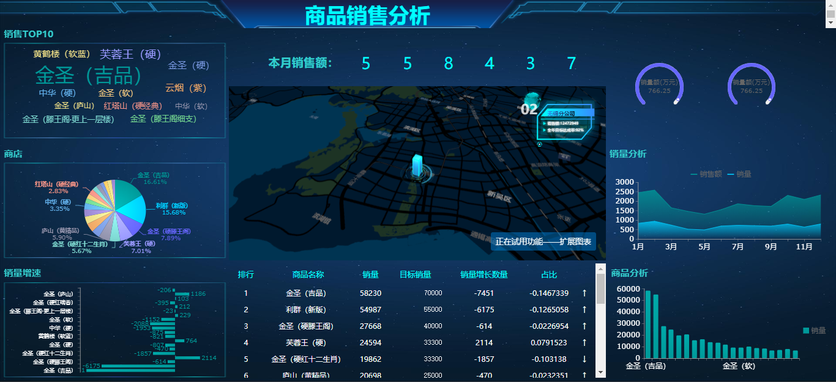

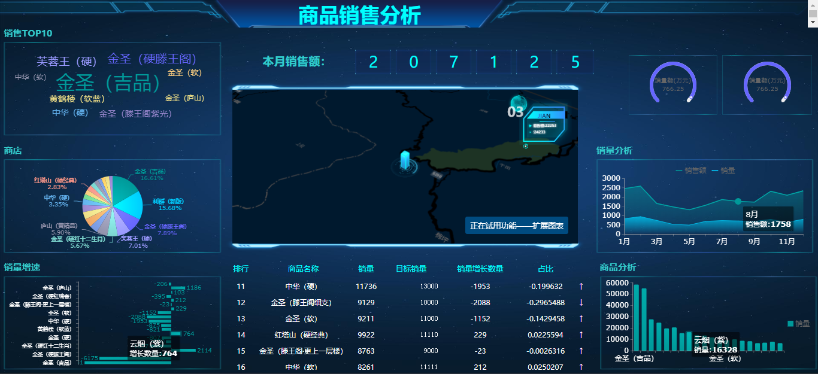

1. 点缀

通过适当给元素、标题、数字等添加一些诸如边框、图片等在内的点缀效果，能帮助提升整体美观度。

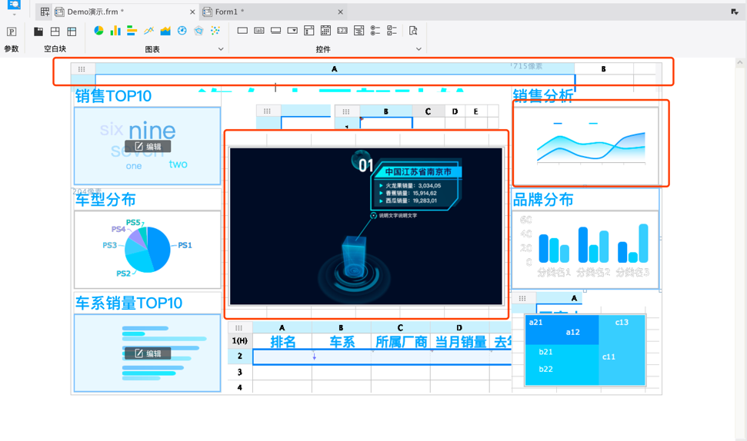

标题框

背景框

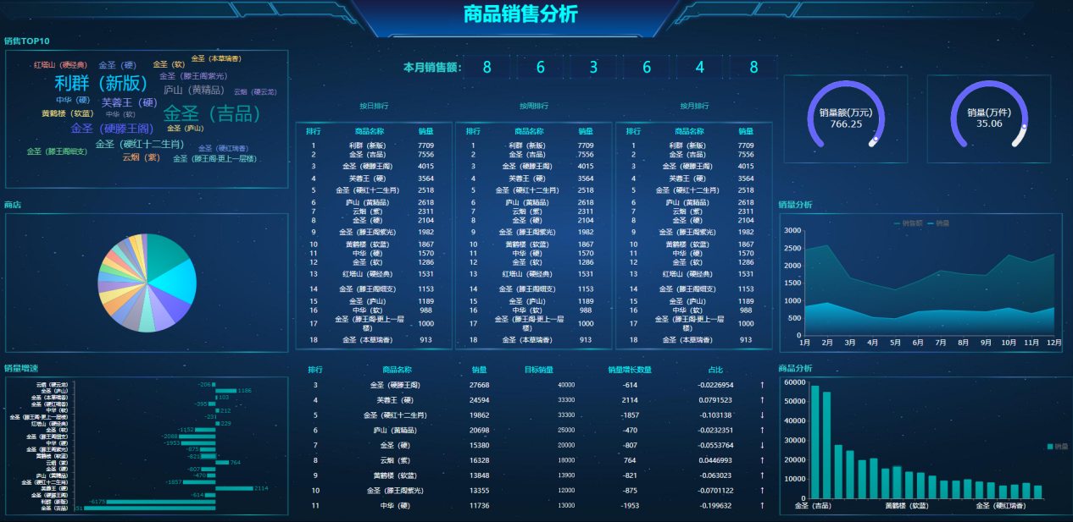

1. 动态效果

1.数据点提示自动播放（柱形图，折线图）

图表开启自动数据点提示轮播接口-https://help.finereport.com/doc-view-2663.html

2.设置数据监控，数字实时动态变化（定时刷新数据，本月销售额）

决策报表内报表块刷新插件-http://help.finereport.com/doc-view-1752.html

图表自动刷新-http://help.finereport.com/doc-view-1327.html

3.报表滚动—跑马灯/滚动报表图（热销排行榜，冻结标题，跑马灯效果）

报表块实现跑马灯效果-http://help.finereport.com/doc-view-2393.html

滚动报表图-https://market.fanruan.com/plugin/654

1. 最终效果展示



跑马灯效果：

## （1）无自定义滚动条插件，不冻结标题行

### 实现背景

1）该方案不得安装自定义滚动条插件 ，如需使用请查看示例二

2）该方案不得冻结标题行，如需冻结请查看示例三

3）该方案 body 布局方式必须为绝对布局，自适应布局下不生效

4）该方案可实现：单个报表块跑马灯，多个报表块同时跑马灯

setTimeout(function() {  
   $("div[widgetname=REPORT0]").find("#frozen-center").css('overflow-x', 'hidden');  
   $("div[widgetname=REPORT0]").find("#frozen-center").css('overflow-y', 'hidden');  
   $("div[widgetname=REPORT0]").find("#frozen-north").css('overflow-x', 'hidden');  
   $("div[widgetname=REPORT0]").find("#frozen-north").css('overflow-y', 'hidden');  
   $("div[widgetname=REPORT0]").find(".reportContent").css('overflow-y', 'hidden');  
   $("div[widgetname=REPORT0]").find(".reportContent").css('overflow-x', 'hidden');  
}, 100);  
window.flag = true;  
setTimeout(function() {  
   $(".reportContent").mouseover(function() {  
       window.flag = false;  
   })  
   $(".reportContent").mouseleave(function() {  
       window.flag = true;  
   })  
   var old = -1;  
   window.interval2 = setInterval(function() {  
       if (window.flag) {  
           currentpos = $("div[widgetname=REPORT0]").find(".reportContent")[0].scrollTop;  
           if (currentpos == old) {  
               $("div[widgetname=REPORT0]").find(".reportContent")[0].scrollTop = 0;  
           } else {  
               old = currentpos;  
               $("div[widgetname=REPORT0]").find(".reportContent")[0].scrollTop = currentpos + 1.5;  
           }  
       }  
   }, 25);  
}, 1000)

## （2）冻结标题行

### 实现背景

### 1）该方案适用于标题行冻结的报表块

### 2）该方案 body 布局方式必须为绝对布局，自适应布局下不生效

### 3）该方案可实现：单个报表块跑马灯，多个报表块同时跑马灯

setTimeout(function() {  
$("div[widgetname=REPORT2]").find("#frozen-center").css('overflow-x', 'hidden');   
$("div[widgetname=REPORT2]").find("#frozen-center").css('overflow-y', 'hidden');  
$("div[widgetname=REPORT2]").find("#frozen-north").css('overflow-x', 'hidden');  
$("div[widgetname=REPORT2]").find("#frozen-north").css('overflow-y', 'hidden');  
$("div[widgetname=REPORT2]").find(".reportContent").css('overflow-y', 'hidden');  
$("div[widgetname=REPORT2]").find(".reportContent").css('overflow-x', 'hidden');  
}, 100);  
window.flag = true;  
setTimeout(function() {  
$("#frozen-center").mouseover(function() {  
window.flag = false;  
})  
*//鼠标悬停，滚动停止*   
$("#frozen-center").mouseleave(function() {  
window.flag = true;  
})  
*//鼠标离开，继续滚动*   
var old = -1;  
var interval = setInterval(function() {  
if (window.flag) {  
currentpos = $("div[widgetname=REPORT2]").find("#frozen-center")[0].scrollTop;  
if (currentpos == old) {  
$("div[widgetname=REPORT2]").find("#frozen-center")[0].scrollTop = 0;  
} else {  
old = currentpos;  
$("div[widgetname=REPORT2]").find("#frozen-center")[0].scrollTop = currentpos + 1.5;  
}  
}  
}, 25);  
*//以25ms的速度每次滚动3.5PX*   
}, 1000)

### （3）JS 实现报表块隐藏滚动条

### 在 [报表块实现跑马灯效果](http://help.finereport.com/doc-view-2393" \t "https://help.finereport.com/_blank) 中，可以使用$("div[widgetname=REPORT0]").find(".reportContent")[0].style.overflow = "hidden";隐藏滚动条，达到报表块自动滚动的效果，但是如果不设置自动滚动，会发现滚动条虽然隐藏了，却不能使用鼠标滚轮上下滚动列表。

### 我们可以使用 JS 获取报表块的整体宽度，通过修改报表的宽度，将滚动条隐藏：

IMG_256setTimeout(function(){  
var wid=($("div[widgetname='REPORT0']").width()-17)+'px'; *//获取报表块宽度*  
$("div[widgetname='REPORT0']").css('width',wid); *//重置报表块宽度*  
var height=($("div[widgetname='REPORT0']").height()-16)+'px'; *//获取报表块高度*  
$("div[widgetname='REPORT0']").css('height',height); *//重置报表块高度*  
},1000);